YTC601A带电电缆识别仪

用户操作手册

尊敬的顾客

感谢您使用本公司YTC601A带电电缆识别仪。在您初次使用该仪器前，请您详细地阅读本使用说明书，将可帮助您熟练地使用本仪器。

我们的宗旨是不断地改进和完善公司的产品，因此您所使用的仪器可能与使用说明书有少许的差别。如果有改动的话，我们会用附页方式告知，敬请谅解！您有不清楚之处，请与公司售后服务部联络，我们定会满足您的要求。

由于输入输出端子、测试柱等均有可能带电压，您在插拔测试线、电源插座时，会产生电火花，小心电击，避免触电危险，注意人身安全！
慎重保证
本公司生产的产品，在发货之日起三个月内，如产品出现缺陷，实行包换。三年（包括三年）内如产品出现缺陷，实行免费维修。三年以上如产品出现缺陷，实行有偿终身维修。如有合同约定的除外。
- 安全要求
请阅读下列安全注意事项，以免人身伤害，并防止本产品或与其相连接的任何其它产品受到损坏。为了避免可能发生的危险，本产品只可在规定的范围内使用。
只有合格的技术人员才可执行维修。
—防止火灾或人身伤害
使用适当的电源线。只可使用本产品专用、并且符合本产品规格的电源线。
正确地连接和断开。当测试导线与带电端子连接时，请勿随意连接或断开测试导线。
产品接地。本产品除通过电源线接地导线接地外，产品外壳的接地柱必须接地。为了防止电击，接地导体必须与地面相连。在与本产品输入或输出终端连接前，应确保本产品已正确接地。
注意所有终端的额定值。为了防止火灾或电击危险，请注意本产品的所有额定值和标记。在对本产品进行连接之前，请阅读本产品使用说明书，以便进一步了解有关额定值的信息。

·请勿在无仪器盖板时操作。如盖板或面板已卸下，请勿操作本产品。
使用适当的保险丝。只可使用符合本产品规定类型和额定值的保险丝。
避免接触裸露电路和带电金属。产品有电时，请勿触摸裸露的接点和部位。
在有可疑的故障时，请勿操作。如怀疑本产品有损坏，请本公司维修人员进行检查，切勿继续操作。
请勿在潮湿环境下操作。
请勿在易爆环境中操作。
保持产品表面清洁和干燥。

－安全术语
警告：警告字句指出可能造成人身伤亡的状况或做法。

小心：小心字句指出可能造成本产品或其它财产损坏的状况或做法。

目录
1、概述 5

2、主要技术指标 6

3、面板示意及功能介绍 7

4、操作步骤说明 8

5、YTC601A型带电电缆识别工作原理 10

6、操作注意事项 10

7、装箱清单 11

1、概述
电缆识别在电缆施工及维护工作中具有重要意义。目前市场上既有针对停电电缆识别的仪器，也有针对带电电缆识别的仪器，但是在具体使用中，实际电缆现场往往是互相放置叠压在一起，常规仪器所使用的卡钳往往无法卡接导致很难进行识别，而且大多识别接收部分仍然使用指针表头来指示，现场容易因震动失效。还有现有设备往往要求现场提供220V电源，用户使用很不方便。
基于此，我公司研发部门，利用现代电子技术研制了一款柔性线圈配合液晶显示的YTC601A型带电电缆识别仪，将主机设计更改为可以使用干电池供电模式，可以很好解决上述仪器使用的弊端，对实际工作有很好的帮助。具有如下特点：
1.1 整套均可使用5号电池工作，彻底解决现场无动力电源及充电电池不易维护失效的把情况。对于发射主机，特别设计为交直流两用，既可以使用电池供电，也可以使用220V电源供电。
1.2 一箱式工程塑料箱外包装，使用简单，更加适合运输及野外环境。
1.3 大口径柔性线圈接收部分适合各种复杂电缆现场。
1.4 接收器液晶显示使用微功耗技术设计，特别省电，判断简单直观。
1.5接收器电池电压指示功能。户外可视LCD，阳光、黑暗环境下均可使用。
1.6一机多用，即可以识别带电电力电缆，也可以识别停电电缆。
1.7 对于停电电缆, 即可以不拆线采用耦合钳施加信号，也可以拆掉电缆始端头和终端头, 使用配制的专用连接线直接施加信号进行识别。

2、主要技术指标
2.1发射钳钳口：≥130mm 闭合时内径≥125mm
接收柔性线圈：可拉开为直线，可扭曲变形，闭合为圆形时内径≥135mm
2.2接收器电源：2节5号碱性电池，连续工作时间≥8h
2.3主机电源：4节5号碱性电池，连续工作时间≥2h
或者使用AC220V供电
2.4识别方式：波形方向、波形幅度，双重判断依据
2.5接收灵敏度：接地回路电阻小于100欧姆
2.6重量及体积：约6.5kg，47X38X15cm
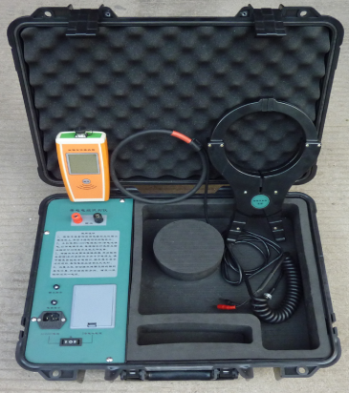
外观如下图所示

3、面板示意及功能介绍
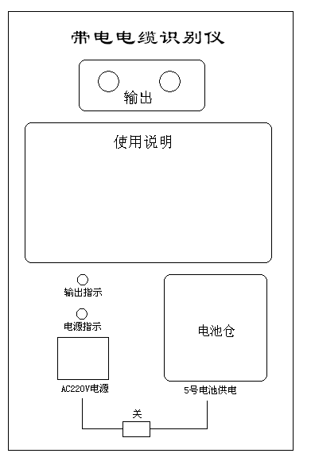
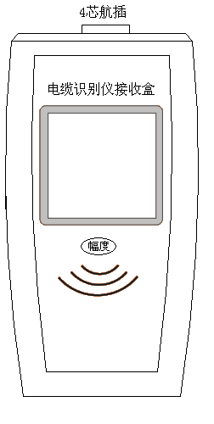

主机部分：
3.1 电源指示灯：亮时指示供电电源正常。
3.2 输出指示灯：亮并且闪烁指示信号输出正常。
3.3 电源开关：选择使用AC220V 或4节5号碱性电池供电。
3.4 输出：按红、黑颜色接输出卡钳或者专用直连输出线。
YTC601A型带电电缆识别仪接收器部分：
3.5 电缆航插接口：接识别柔性线圈，并且当电源开关使用。
3.6 “幅度”按键：调整接收灵敏度。
3.7 电池盒：2节5号缄性电池。

4、操作步骤说明
4.1识别带电电缆
接线示意图如下：
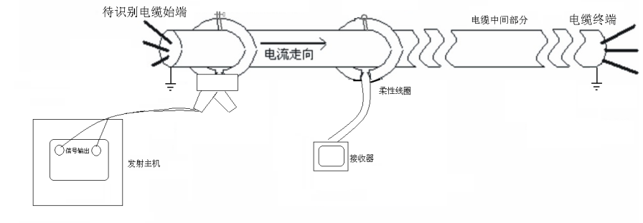

4.1.1按颜色分别接好输出耦合钳线，发射主机使用AC220V或装好4节5号碱性电池，按钳子标识的方向将输出卡钳卡接到待识别电缆上。
4.1.2 打开电源，主机的电源指示灯亮，并且输出指示灯会有闪烁输出显示，表示发射主机输出信号正常。此时，将接收柔性线圈离开发射钳约3米也卡于此电缆上，调节灵敏度，接收盒会显示对应的衰减波形及方向箭头指示；设置不变，卡接其他电缆应无此波形显示，幅度和方向会不一样。
示例接收器显示如下图所示：
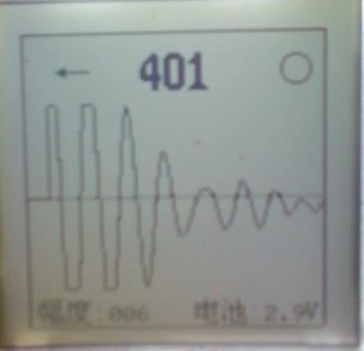

注：接收器“O”位置变黑一下，表示接收到信号，同时接收器蜂鸣器会响一声，中间显示的数字会有变化，如果信号有效，会显示对应的方向箭头。箭头位置如果连续显示“X”或者不触发，表示幅度过小，需要调大；电池在2.6V以下时会显示“欠压”，提示更换电池。如果连续收到信号，并且无规律，说明有干扰，需要降低接收幅度或者更换接收位置。
4.1.3 设置不变，移动接收线圈及接收盒到电缆其他位置，和初始波形方向一致、幅度相近的即为同一电缆。
此方法适合需要确认多个电缆识别点为同一电缆的场合。
4.2识别不带电电缆
可以将不带电电缆当成带电电缆按上述4.1的方式进行识别，也可以按下面直连的方式直接进行识别。
接线示意如下：
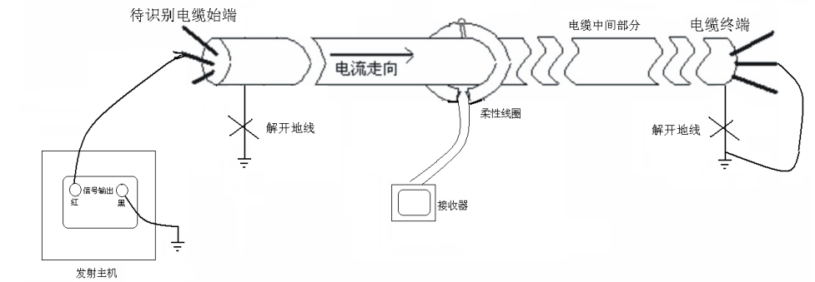

与带电电缆识别区别是：不使用发射卡钳了，将待识别的电缆始端和终端均解开，两边的铠地线也解开，使用专用直连输出线，红色接电缆芯线，黑色线接大地，电缆芯线终端接大地。其他操作参考4.1。
此方法适合知道电缆始端和终端，用仪器来查找电缆的中间位置的场合。

5、YTC601A型带电电缆识别工作原理
将信号通过输出耦合钳钳加在待识的电缆上，根据电磁感应原理，如果该电缆铜屏蔽层完好且两端接地可靠，则该电缆的铜屏蔽层必然感应与发射信号规律一致的感应信号，在待识别现场用手持接收盒的接收测试钳钳测现场所有电缆，根据显示的波形，方向一致和幅度相近的即为所加信号之电缆。

6、操作注意事项
6.1如带电电缆中间有接地或分支，则只能识别电缆接地或分支前的部分。
给电缆加耦合信号后，用柔性线圈及接收盒测不到明显有效信号，可以离开发射钳约3米避免信号干扰，如果仍然没有有效信号显示，则表示电缆的铜屏蔽层有断开点或电缆两端接地不可靠。
此时，一般应检查待识别电缆的接地情况。如果发现屏蔽层有断开点，则可以使用接地钳将断开点前后分别接地，然后分段识别。
按上述4.2的图示识别不带电电缆则不存在此现象。
6.2如果在接收器距主机3m左右的地方校验识别有信号，而在待识别现场无信号，或信号很小、无法识别，则说明该待识别电缆必然有多处金属外护套接地点，这种情况必须将待识别电缆停电进行分段识别。此时可以利用芯线做为信号通道进行识别，即将电缆始端和终端的芯线接地进行识别。
6.3打开电源开关后，人体请勿触碰输出端子及金属外漏部分；关闭电源后，等输出指示灯完全熄灭后再进行拆线操作，以免电击。
6.4长时间不使用设备时，请将主机及接收盒内的电池取出单独另外存放。

7、装箱清单
7.1 设备主机 1台
7.2输出耦合钳 1套
7.3 电源线 1根
7.4专用直连发射线（红色、黑色） 2根
7.5接收柔性线圈 1套
7.6信号接收器 1只
7.7 2A电源保险管（内置于插座） 2只
7.8 碱性电池（主机4节、接收盒2节） 6节
7.9 说明书（含合格证、保修卡） 1本

